关卡1：openGauss数据安装及基本操作

openGauss数据安装及基本操作

openGauss数据安装及基本操作, 作业提交任务如下：

任务一：数据库状态验证

1. 查询数据库状态成功截图

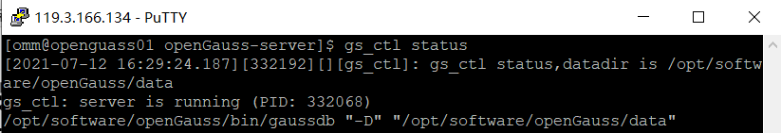

任务二：数据库服务进程验证

1. 查看数据库服务进程截图（包含数据库服务器的主机名）

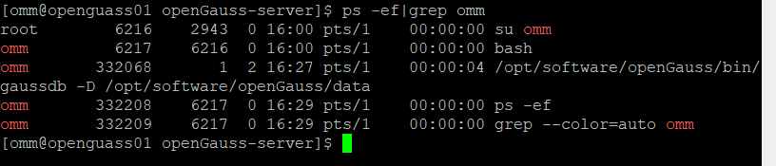

实验思考题：为什么需要通过源码编译，安装数据库？

当选用源码编译安装数据库，我们可在安装过程中所做的调整更灵活一些，我们可针对自己的硬件平台选用合适的编译器来优化编译后的二进制代码，也可根据不同的软件平台环境调整相关的编译参数，最重要的一点是，我们可以对我们特定的应用场景选择需要什么组件和不需要什么组件。但是源码编译安装的过程相对于较为复杂，对于新手来说，yum安装比较简单。